GUIA DE ESTUDO PARA A DEFESA
Racismo estrutural no mercado de trabalho brasileiro
Uma abordagem multinível e de decomposição salarial — PNAD Contínua 2016–2025
Ricardo Calheiros · MBA em Data Science e Analytics · ESALQ/USP
▌ Como usar este guia
Parte 1 — o que dizer nos três primeiros minutos, com os números de cor.
Parte 2 — leituras prioritárias: o que a banca costuma cobrar de cada obra.
Parte 3 — os quatro métodos do núcleo: o que cada um responde e como ler a saída.
Parte 4 — a robustez, que é o que separa um resultado de um achado.
Parte 5 — equações para memorizar.
Parte 6 — as perguntas difíceis, com a resposta já formulada.
Todos os números deste guia são lidos dos csv de outputs/tables/ na geração: se uma análise for reexecutada, basta rodar o gerador de novo.

PARTE 1 — A DEFESA EM TRÊS MINUTOS
Decore esta sequência. Ela responde, nesta ordem, às quatro perguntas que toda banca faz: o que você mediu, por que isso não é óbvio, como sabe que é verdade e o que muda se for.
▌ A frase-síntese (se só houver tempo para uma)
“Com a mesma escolaridade, idade, sexo e bairro, um trabalhador negro ganha 6,1% a menos e tem chances 19% menores de chegar a um cargo qualificado. O diploma quase iguala o salário, mas não abre a porta.”

1.1 O contexto
Entre 2016 e 2025, um trabalhador negro ganhou em média 10,5% a menos que um branco com a mesma escolaridade, idade e sexo. Esse é o gap agregado, estimado por OLS com efeitos fixos de estado — o ponto de partida.

1.2 O desequilíbrio
O gap não é uma coisa só. Comparando apenas pessoas do mesmo bairro, ele encolhe: 39,5% do gap agregado é mediado pela segregação residencial, e sobra um gap líquido de 6,1%. Dentro da mesma ocupação ainda persistem 5,6% — e a ocupação é ela própria resultado da barreira de acesso.

1.3 A evidência
Quatro métodos independentes sobre a população completa da PNAD Contínua (cerca de 7,7 milhões de observações em 41.454 bairros; o N exato varia com os filtros de cada método):
Método | Pergunta que responde | Resultado principal
HLM de dois níveis | Quanto do gap é do bairro? | 39,5% mediado pelo bairro; gap líquido 6,1%
Oaxaca–Blinder | É composição ou preço? | 17,9% do gap são retornos diferenciais
QR + RIF-OB | Onde na distribuição pesa? | gap condicional cresce (4,3%→8,4%); retornos maiores na base (26,5% no q10)
GLMM logístico | A porta é mais estreita? | OR = 0,814 para cargo qualificado; 0,761 no topo 10%

Um XGBoost com SHAP confirma, sem impor forma funcional, que a raça mantém contribuição própria: 14ª posição entre 28 preditores.

1.4 O que isso muda
Se o gargalo fosse escolaridade, bastaria ampliar o acesso ao ensino. Os resultados dizem outra coisa: as mesmas credenciais rendem menos, e há uma barreira própria no acesso à ocupação, que o diploma não desfaz. Política de educação isolada tem retorno marginal decrescente; é preciso agir simultaneamente sobre acesso (Lei 15.142/2025, que substituiu a 12.990/2014), sobre a discriminação salarial (Lei 9.029/1995 e Estatuto da Igualdade Racial) e sobre a segregação residencial.

PARTE 2 — ROTEIRO DE LEITURAS

2.1 Prioridade máxima — perguntas quase certas
- Angrist & Pischke — Mostly Harmless Econometrics (caps. 2, 3 e 8)
É de onde vêm as três ressalvas que a banca vai cobrar: bad controls (cap. 3), condicionar no desfecho e o problema de Moulton/erros agrupados (cap. 8). Saiba dizer em uma frase por que M4 é limite inferior e M3 é limite superior.
- Oaxaca (1973) e Blinder (1973)
A decomposição em dotações e retornos. Saiba que a parcela de retornos não é 'a discriminação medida', e sim o resíduo não explicado pelas variáveis incluídas.
- Raudenbush & Bryk — Hierarchical Linear Models (caps. 2 e 4)
Modelo nulo, ICC, estratégia step-up e a diferença entre REML e ML. No M0 deste trabalho, ICC = 0,353 — 35% da variância do log-rendimento está entre bairros.
- Firpo, Fortin & Lemieux (2018) — RIF regressions
Por que os quantis incondicionais respondem a uma pergunta diferente dos condicionais. É a base do parágrafo que concilia teto de vidro e piso pegajoso.
- Hasenbalg (1979) e Soares (2009)
A literatura nacional com que o resultado dialoga. Saiba dizer o que este trabalho acrescenta: não a existência do gap, e sim a separação dos mecanismos.

2.2 Prioridade média
- Manski (1993) — problema do reflexo
Por que a renda média do bairro, usada como preditor, é mecanicamente informativa — e o que foi feito (média leave-one-out no ML, variável removida nos modelos de acesso).
- Wilson (1987) e Sampson, Raudenbush & Earls (1997)
O arcabouço teórico dos efeitos de vizinhança: por que faz sentido pôr a UPA no nível 2.
- VanderWeele & Ding (2017) — E-values
Quanto de confundimento não observado seria preciso para anular o resultado. Aqui, E-value = 1,5 para a barreira de acesso.
- Crenshaw (1989) — interseccionalidade
O conceito por trás da decomposição de quatro grupos (raça × gênero).
- Fávero & Belfiore — Manual de Análise de Dados (caps. 12, 14 e 15)
VIF e multicolinearidade, modelos logísticos (OR, efeitos marginais, sensibilidade/especificidade, curva ROC) e modelos multinível.

2.3 Se sobrar tempo
- Pager (2007) — experimentos de auditoria: a evidência experimental que o resultado observacional é consistente com.
- Koenker & Bassett (1978) — regressão quantílica, o artigo fundador.
- Lundberg & Lee (2017) — SHAP: valores de Shapley aplicados a modelos preditivos.
- Knaflic — Storytelling com Dados: a lógica da apresentação (título de ação, uma ideia por slide, cinza + uma cor de destaque).

PARTE 3 — OS QUATRO MÉTODOS DO NÚCLEO
Para cada método: a pergunta que ele responde, como ler a saída e o número que você precisa saber de cor.

3.1 Modelo linear hierárquico (indivíduos em bairros, efeitos fixos de UF)
▌ Pergunta
Quanto do gap racial desaparece quando se compara negros e brancos que moram no mesmo bairro?
A estratégia é step-up: parte-se do modelo nulo e acrescenta-se um bloco de controles por vez, observando o que acontece com o coeficiente de raça.
Modelo | O que acrescenta | β negro | Gap (%) | Mediação acum.
Agregado | individual + UF, sem bairro | −0,1104 | −10,5 | —
M1 | + intercepto aleatório de UPA | −0,0669 | −6,5 | 39,5%
M2 | + contexto do bairro | −0,0637 | −6,2 | 42,3%
M3 | + efeitos fixos de UF | −0,0629 | −6,1 | 43,0%
M4 | + ocupação e formalidade | −0,0579 | −5,6 | 47,6%

- Modelo nulo: τ² = 0,3018, σ² = 0,5524 → ICC = 0,353. Traduza: 35% da variância do log-rendimento está entre bairros, não entre pessoas — é o que justifica o multinível.
- Efeito contextual (M2): γ₀₁ = −0,1272 (EP 0,0013) por desvio-padrão da proporção de negros na UPA. Atenção: o regressor é padronizado — não diga “por ponto percentual”.
- Inclinação aleatória (M3_RS): desvio-padrão da inclinação de raça entre bairros = 0,145; LR contra o M3 = 26.267. A penalidade varia entre bairros, e a covariância negativa (−0,0157) diz que ela é maior justamente nos bairros de renda mais alta.
- REML vs ML: τ² = 0,30182 por ML e 0,30182 por REML. Com N desse tamanho a escolha é indiferente; usa-se ML porque é o que permite comparar efeitos fixos entre degraus.
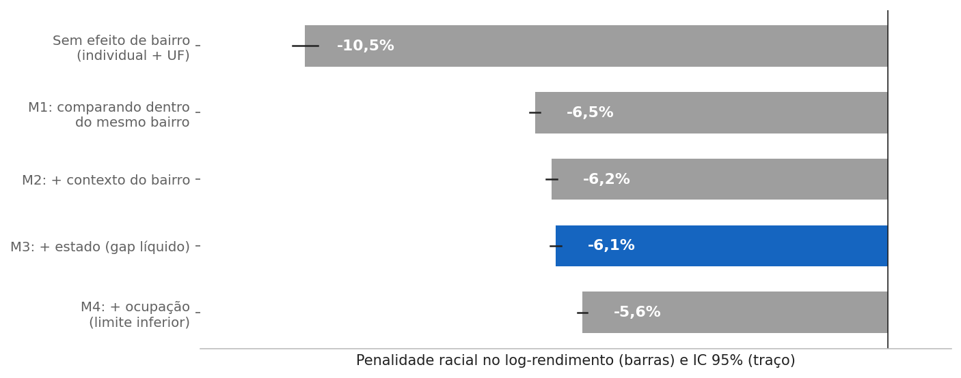
Comparar vizinhos reduz o gap em cerca de 40% — e o que sobra não é explicado por escolaridade, estado nem ocupação.
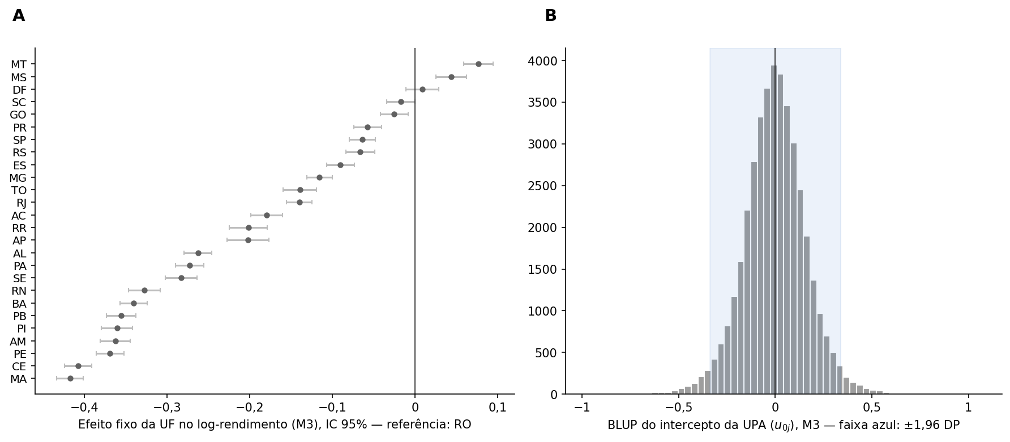
A variação entre bairros supera a variação entre estados: efeitos fixos de UF (à esquerda) e BLUPs de UPA (à direita).

3.2 Decomposição de Oaxaca–Blinder
▌ Pergunta
Do gap observado, quanto vem de os dois grupos terem características diferentes (dotações) e quanto de as mesmas características serem pagas de forma diferente (retornos)?
Especificação | Gap total | Dotações | Retornos | Como nomear
(A) Capital humano + contexto | 53,0% | 82,1% | 17,9% | comparável à literatura
(B) + ocupação e formalidade | 53,0% | 84,6% | 15,4% | limite inferior descritivo

- Erros-padrão por bootstrap em blocos de UPA (500 réplicas), N = 7.699.278 em 41.459 UPAs.
- A frase que evita a pergunta capciosa: “a parcela de retornos não é a discriminação medida; é o que as variáveis incluídas não explicam. Ela é um limite superior do efeito de tratamento diferencial e um limite inferior do racismo estrutural, que também opera pelas dotações.”
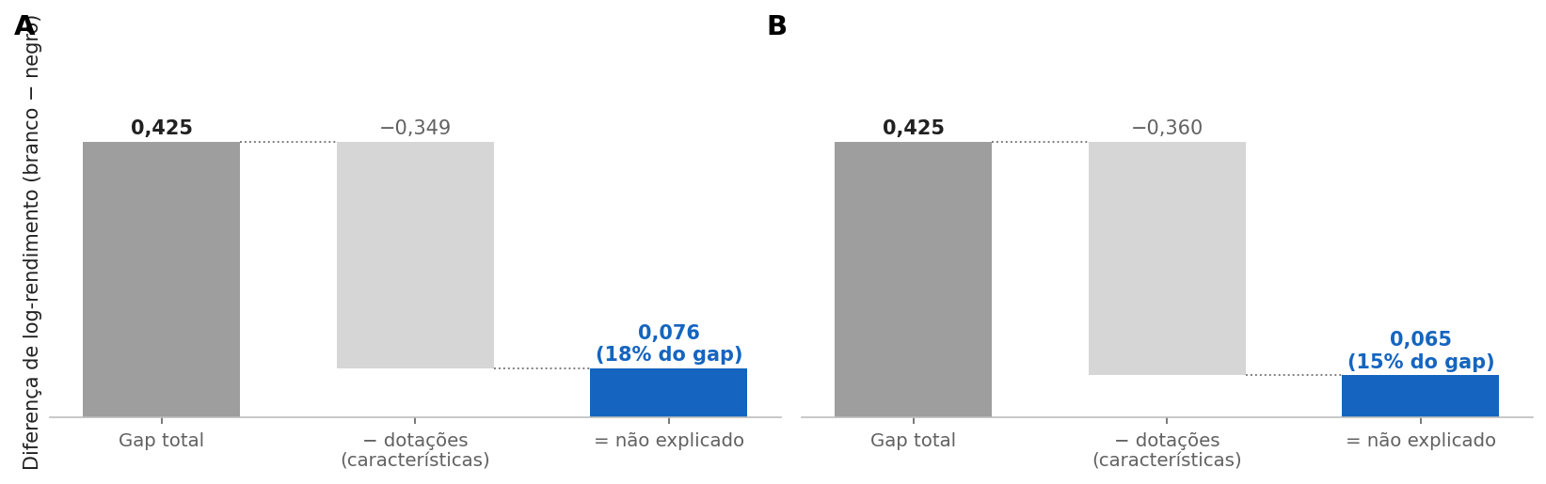
Tratar a ocupação como “característica” reduz a discriminação medida de 17,9% para 15,4% do gap — por isso as duas especificações são reportadas lado a lado.

3.3 Regressão quantílica e RIF-OB
▌ Pergunta
A penalidade racial é a mesma em toda a distribuição de renda, ou pesa mais no topo (teto de vidro) ou na base (piso pegajoso)?
Quantil | Gap condicional (QR) | Retornos (RIF, incondicional)
q10 | −4,3% | 26,5%
q25 | −4,3% | 22,3%
q50 | −4,9% | 20,6%
q75 | −6,5% | 16,9%
q90 | −8,4% | 8,9%

- Teste de heterogeneidade: diferença q90 − q10 = −0,0439, Z = −25,87, p < 0,001. O erro-padrão vem de bootstrap m-out-of-n em blocos de UPA (1.243 de 41.459 UPAs por réplica, com reescala √(m/G)).
▌ A pergunta que a banca vai fazer: “os dois padrões não se contradizem?”
Não. A QR estima quantis condicionais: β(τ) compara negros e brancos na mesma posição dentro da distribuição de pessoas com o mesmo perfil observável. O crescimento de |β(τ)| significa que a dispersão condicional é maior entre brancos (fanning out) — não que “os negros do topo sofrem mais”: quantis não seguem indivíduos.
A RIF-OB decompõe quantis incondicionais da distribuição de renda do país. Como a composição observável concentra negros na base, a parcela de retornos é maior ali. Um resultado é sobre preço; o outro, sobre distribuição.
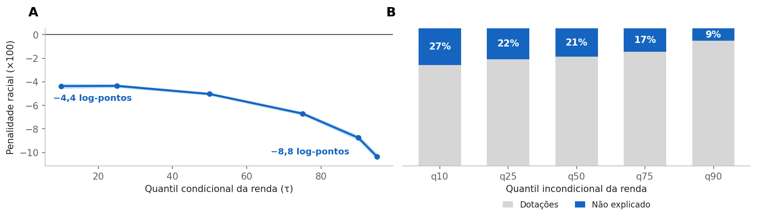
Teto de vidro entre pares (QR, condicional) e piso pegajoso na renda do país (RIF, incondicional): duas perguntas, dois padrões.

3.4 GLMM logístico de acesso (lme4::glmer)
▌ Pergunta
Controlando escolaridade, sexo, idade, estado e contexto do bairro, um trabalhador negro tem a mesma chance de ocupar um cargo qualificado ou de chegar ao topo da renda?
Desfecho | OR (IC 95%) | AME (p.p.) | ICC UPA (A2) | AUC | E-value
Cargo qualificado (CBO 1–4) | 0,814 (0,810–0,818) | −2,6 | 0,054 | 0,878 | 1,5
Topo 20% da renda | 0,769 | −2,8 | 0,083 | 0,872 | 1,5
Topo 10% da renda | 0,761 | −1,7 | 0,116 | 0,900 | 2,0

- Leitura em uma frase: a chance de um trabalhador negro ocupar cargo qualificado é 19% menor que a de um branco do mesmo bairro e perfil; no décimo superior da renda, 24% menor. O gradiente (0,814 → 0,769 → 0,761) é o teto de vidro.
- Diga “chance” (odds), não “probabilidade”: por isso o AME está ao lado — 2,6 pontos percentuais de probabilidade.
- Ajuste: AUC = 0,878 com efeito aleatório contra 0,870 só com efeitos fixos; corte de Youden 0,30 (sensibilidade 0,79, especificidade 0,79). O teste LR contra o logit pooled é 77.940 — o efeito aleatório de bairro não é ornamento.
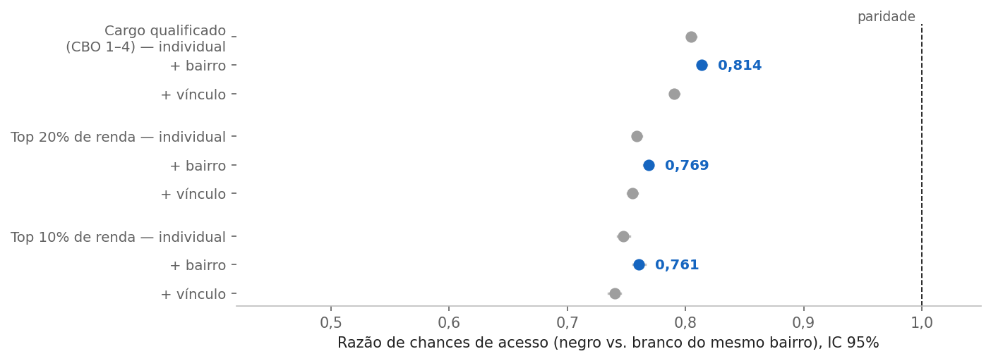
A porta é mais estreita para trabalhadores negros — e estreita ainda mais no topo da distribuição.

PARTE 4 — A ROBUSTEZ (É AQUI QUE A DEFESA SE GANHA)

4.1 Konfound e E-values — e se faltar uma variável?
- Konfound (M3): seria preciso que 98,4% da estimativa fosse viés para invalidar a inferência; a correlação parcial exigida do confundidor (ITCV = 0,043) é maior que a de qualquer covariável observada.
- E-value (acesso, A2) = 1,5: um confundidor não medido precisaria estar associado a ser negro e ao acesso com OR de pelo menos 1,5 (com o desfecho comum, a OR vira razão de risco pela raiz quadrada). É modesto — a escolaridade tem efeito muito maior sobre o acesso —; diga que o E-value mostra a escala do viés necessário, não que o descarta.

4.2 Balanceamento e suporte comum
- Das 18 covariáveis comparadas entre brancos e negros, 9 têm d de Cohen abaixo de 0,2 (desequilíbrio pequeno).
- O maior desequilíbrio é justamente o bairro (% negro na UPA (z), d = −1,17) — o que reforça a tese, não a enfraquece: a segregação residencial é o desequilíbrio, não um ruído a controlar.

4.3 Multicolinearidade (VIF) no M4
- VIF máximo = 2,66 (CBO: Profissionais); nenhum dos 23 preditores acima de 10.
- O que importa: o VIF de 'negro' é 1,36. A colinearidade infla o erro-padrão dos retornos educacionais, não o do coeficiente de interesse.

4.4 Machine learning: validação cruzada e SHAP
Modelo | R² teste | R² treino | Gap treino–teste
Random Forest | 0,589 | 0,589 | 0,0003
XGBoost | 0,644 | 0,653 | 0,0084
XGBoost sem renda da UPA | 0,632 | 0,640 | 0,0081

- Validação cruzada de 5 folds sobre a população (6.159.418 de treino, 1.539.855 de teste): R² = 0,644 ± 0,0006.
- A profundidade máxima 10 foi escolhida entre 6 configurações testadas numa partição de validação dentro do treino — a pior delas (profundidade 4) dava R² = 0,618. Diga isso se perguntarem por que 10.
- Erro na unidade original: mediana de R$ 664 por mês (34,6% do rendimento), com correção de smearing de Duan (1,159) — porque o modelo prevê log de renda.
- SHAP: a variável racial ocupa a 14ª posição entre 28 preditores no XGBoost (|SHAP| = 0,0266). Sem a renda média do bairro entre as features, a contribuição da raça é 0,0295 — praticamente a mesma: o resultado não depende do preditor de vizinhança.
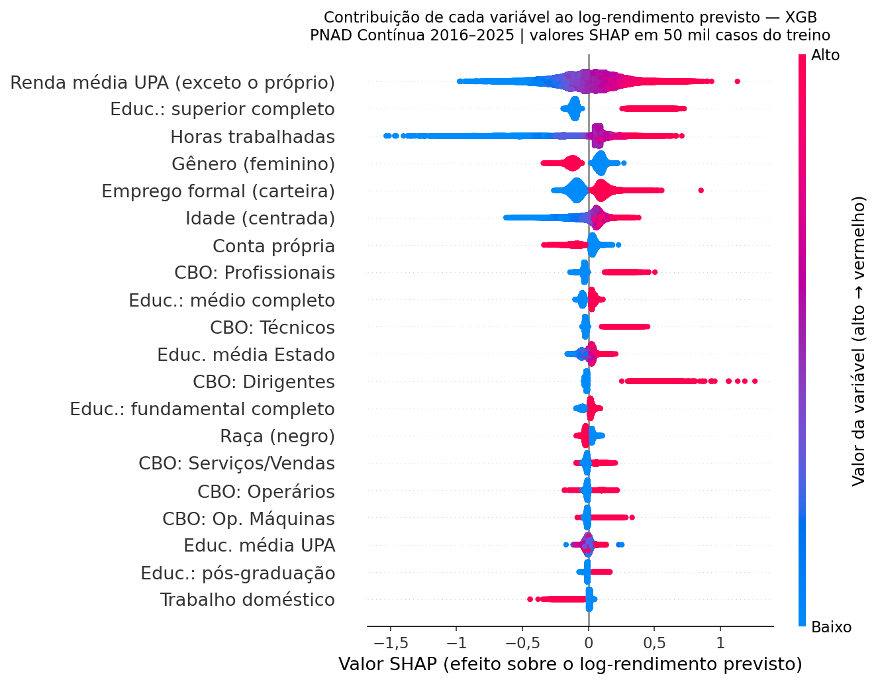
Contexto do bairro, diploma superior e jornada dominam a previsão de renda; a raça aparece na 14ª posição entre 28 preditores.

4.5 Interseccionalidade (raça × gênero)
Grupo | Gap vs. homem branco | Dotações | Retornos | N do grupo
Mulher branca | 19,9% | −97,0% | 197,0% | 1.429.355
Homem negro | 56,4% | 77,2% | 22,8% | 2.662.039
Mulher negra | 80,7% | 27,4% | 72,6% | 1.765.796

- A mulher negra teve o maior gap (80,7% contra o homem branco), mas suas desvantagens de raça e de gênero se acumularam sem se multiplicar: em log-pontos, o gap dela (0,592) ficou abaixo da soma das penalidades isoladas (0,629). Somar os percentuais (80,7 contra 19,9 + 56,4) daria a impressão contrária: a escala percentual é convexa, e só a de log-pontos é aditiva.
- O sinal negativo das dotações da mulher branca significa que as características observáveis dela superam as do homem branco: todo o gap dela vem de retornos.
- A aparente vantagem da mulher negra no acesso a cargos CBO 1–4 é composição: vem do apoio administrativo (OR 1,96) e das profissões de nível superior, sobretudo ensino e saúde (OR 1,36), ocupações feminizadas em que a mulher branca entra ainda mais (2,20 e 1,42). Entre os dirigentes, onde se exerce comando, a mulher negra tem a menor chance de todos os grupos (OR 0,63).
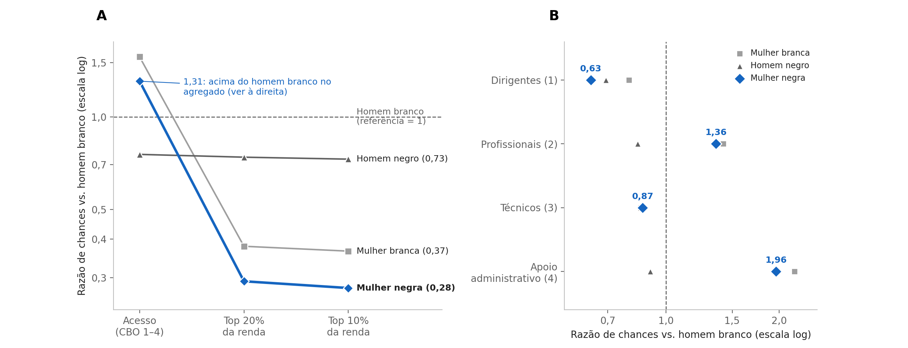
A mulher negra entra pelas ocupações feminizadas, mas não chega ao comando nem ao topo.

4.6 O que o agregado esconde: cor, setor e idade
- Pretos × pardos (mesmo perfil e bairro): salário 7,4% × 5,8%; acesso OR 0,785 × 0,820; top 10% OR 0,725 × 0,768. A distância cresce no topo (QR, 9º decil: 10,0% × 8,0%). Leitura: compatível com colorismo (discriminação graduada pela tonalidade da pele, Telles 2004); 'negro' segue como categoria da política, porque os dois grupos estão abaixo dos brancos em todas as medidas.
- Setor: a porta é igualmente desigual (acesso OR 0,783 no privado × 0,786 no público); o teto não (top 10% 0,685 × 0,843; salário 7,2% × 4,6%).
- Idade: 1,7% (14–29) a 14,7% (65+). Pergunta provável: 'é coorte ou ciclo de vida?' — resposta: dado transversal não separa; ciclo de vida é compatível com o teto de vidro, coorte com melhora entre gerações; 65+ é grupo selecionado (só quem ainda trabalha).
- Teto de vidro dentro de cada UF: OR 0,762 — não decorre da composição regional dos salários. Peso amostral (V1028), no logit com efeito fixo de estado: OR do acesso 0,820 → 0,808. WeMix (pacote R de multinível ponderado): inviável com 41 mil UPAs.

PARTE 5 — EQUAÇÕES PARA MEMORIZAR

5.1 HLM de dois níveis
Nível 1 (indivíduo i na UPA j):
ln(W)ᵢⱼ = β₀ⱼ + β₁·Negroᵢⱼ + β₂·Sexoᵢⱼ + β₃·Xᵢⱼ + β₄·X²ᵢⱼ + Σₑ βₑ·Educₑ,ᵢⱼ + β₅′Zᵢⱼ + εᵢⱼ, ε ~ N(0, σ²)
Nível 2 (bairro j):
β₀ⱼ = γ₀₀ + γ₀₁·%Negroⱼ + γ₀₂·Contextoⱼ + u₀ⱼ, u₀ⱼ ~ N(0, τ²)
ICC = τ² / (τ² + σ²) = 0,3018 / (0,3018 + 0,5524) = 0,353

5.2 Oaxaca–Blinder (twofold, referência = estrutura de preços dos brancos)
ln(W̄_{B}) − ln(W̄_{N}) = (X̄_{B} − X̄_{N})′β̂_{B} + X̄_{N}′(β̂_{B} − β̂_{N})
dotações: (X̄_{B} − X̄_{N})′β̂_{B} · retornos: X̄_{N}′(β̂_{B} − β̂_{N})

5.3 GLMM logístico
logit(P(Yᵢⱼ = 1)) = γ₀₀ + β₁·Negroᵢⱼ + β′Xᵢⱼ + u₀ⱼ, u₀ⱼ ~ N(0, τ²)
ICC = τ² / (τ² + π²/3); OR = exp(β₁) = 0,814

5.4 E-value (VanderWeele & Ding, 2017)
E = RR + √(RR·(RR − 1)), com RR = 1/OR quando OR < 1
Desfecho comum (prevalência ≥ 15%, como o acesso): RR ≈ √(1/OR) antes da fórmula.
Para OR = 0,814: E = 1,46

PARTE 6 — AS PERGUNTAS DIFÍCEIS, COM RESPOSTA PRONTA
Regra de ouro: nunca diga “causa”, “prova” ou “determina”. Diga “associa-se”, “é consistente com”, “penalidade condicional a X”.
P. Isso é causal?
R. Não, e o trabalho não afirma que seja. O que se estima é associação condicional sob seleção em observáveis. A seção de limitações lista as sete hipóteses uma a uma e o que acontece se cada uma falhar. O que sustenta o diagnóstico é a convergência de quatro métodos e a magnitude: seria preciso 98,4% de viés, ou um confundidor com OR de 1,5, para anular o resultado.
P. Controlar por ocupação não é bad control?
R. É, e é por isso que as duas versões são reportadas lado a lado. Ocupação e formalidade são desfechos da própria discriminação: incluí-las (M4, especificação B da Oaxaca-Blinder) dá 5,6% — um limite inferior descritivo, a discriminação dentro da ocupação. Sem elas (M3, especificação A) o gap é 6,1%. A comparação com a literatura é feita sempre na mesma especificação.
P. A renda média do bairro não é reflexo (Manski)?
R. É — e por isso ela foi removida dos modelos de acesso e, no XGBoost, substituída pela média leave-one-out, que exclui o próprio indivíduo. O R² cai pouco e a contribuição SHAP da raça fica praticamente idêntica (0,0266 contra 0,0295 sem a variável). Ainda assim, choques comuns ao bairro impedem leitura causal do coeficiente contextual, e isso está dito nas limitações.
P. Os erros-padrão consideram o desenho da PNAD?
R. Sim. A PNAD amostra por conglomerados, então todos os modelos reportam erro-padrão agrupado por UPA ou modelam o bairro como efeito aleatório. Oaxaca-Blinder, regressão quantílica e RIF usam bootstrap em blocos de UPA. Para o agrupamento por UF, que tem só 27 clusters, usa-se t com G−1 graus de liberdade — abaixo das 42 unidades que Angrist e Pischke sugerem como piso para a aproximação normal.
P. Por que não usar os pesos amostrais?
R. As estimativas principais são não ponderadas e isso está declarado: elas descrevem a regressão na amostra, não a média populacional. Como robustez, o modelo-chave foi reestimado com o peso V1028 e o gap muda cerca de meio ponto percentual. Em regressão com os estratos do desenho entre os controles, ponderar altera pouco os coeficientes e infla a variância.
P. Com 7,7 milhões de observações, tudo não fica significativo?
R. Fica — e é por isso que a leitura privilegia magnitude, intervalos de confiança e E-values, não asteriscos. Um exemplo no próprio trabalho: a tendência temporal do gap tem p = 0,027, significante: 0,0009 log-ponto por ano. Mas o estudo de evento mostra que não é um ritmo: a penalidade oscilou sem tendência até 2019, caiu em 2020 (7,0% → 5,9%, com efeito fixo de bairro) e não voltou ao nível anterior (5,2% em 2025) — um degrau, não uma rampa a extrapolar.
P. E a quebra de 2020? A pandemia não contamina a série?
R. Testado com um estudo de evento (base 2019, efeito fixo de bairro, erro por UPA). A penalidade caiu de 7,0% para 5,9% em 2020 (1,0 log-ponto acima da tendência, p = 0,004) e não voltou (5,2% em 2025). Não é seleção: a ocupação dos negros caiu só 0,26 p.p. a mais em 2020, dentro da tendência, e cresceu mais que a dos brancos desde 2022. Não é a entrevista por telefone: persiste após a volta da coleta presencial. Sem grupo de controle, não se identifica a causa; os resultados agrupados de 2016–2025 são uma média de antes e depois do degrau.
P. Por que UPA como efeito aleatório e UF como efeito fixo?
R. Porque 27 unidades são poucas para estimar uma distribuição no terceiro nível, e 26 dummies absorvem todo o contexto estadual sem hipótese distribucional. A hipótese em teste é sobre o bairro, que tem 41.454 unidades. Como contraprova, todos os coeficientes foram reestimados com efeitos fixos de UF e erro agrupado por UPA, com as mesmas conclusões.
P. Só analisa quem tem renda positiva — isso não é seleção?
R. É condicionar no desfecho, sim. A direção provável do viés é de subestimação: se os trabalhadores negros que permanecem ocupados são positivamente selecionados em atributos não observados, o gap entre observados é menor que o gap potencial. O modelo logístico de acesso trata diretamente a outra metade do problema. Uma correção à Heckman exigiria uma variável de exclusão crível — algo que mude a chance de estar ocupado sem mudar o salário — e fica como extensão; por isso o gap reportado é o gap entre ocupados.
P. OR de 0,814 quer dizer 19% menos probabilidade?
R. Não: quer dizer 19% menos chance, no sentido de odds. Em probabilidade, o efeito marginal médio é de 2,6 pontos percentuais. Os dois números estão na tabela justamente para essa pergunta.
P. Por que machine learning num trabalho de econometria?
R. Ele não estima efeito nenhum — tem função de contraprova. Se a penalidade racial fosse artefato da forma funcional linear imposta pelo HLM, um modelo sem essa imposição não daria peso à variável de raça. Dá: 14ª posição entre 28 preditores. É convergência entre dois regimes epistemológicos diferentes — um inferencial, outro preditivo.
P. Como sabe que o XGBoost não está sobreajustado?
R. Três evidências: o gap entre R² de treino e de teste é 0,0084; N é muitas ordens de grandeza maior que a complexidade do modelo regularizado; e o R² de teste é estável entre a validação cruzada de 5 folds (0,644 ± 0,0006) e a partição única. Ampliar a base de amostral para populacional reduz, não aumenta, o risco de sobreajuste.
P. Por que não há análise de redes sociais nem pesquisa operacional?
R. Porque o escopo foi fechado em quatro métodos que respondem a quatro perguntas distintas e podem ser defendidos em profundidade. As análises de redes e de priorização de políticas existem, estão preservadas no branch mestrado-extenso do repositório, mas ficaram como agenda: sem dado de vínculo individual, a rede é de co-residência e não de indicação profissional — o mecanismo de Granovetter fica como hipótese não testada.
P. A mulher negra tem penalidade dupla ou tripla?
R. Dupla, no sentido de que acumula as duas — não tripla. A mulher negra teve o maior gap (80,7% contra o homem branco), mas suas desvantagens de raça e de gênero se acumularam sem se multiplicar: em log-pontos, o gap dela (0,592) ficou abaixo da soma das penalidades isoladas (0,629). A interação negro × mulher do GLMM também é sub-aditiva. Dizer o número exato é mais forte que dizer “dupla discriminação”, e evita a armadilha de somar percentuais.
P. O que é a UPA? Esse “bairro” foi um recorte criado por vocês?
R. Não. A UPA — Unidade Primária de Amostragem — é do desenho da própria PNAD Contínua: em cada estrato, o IBGE sorteia setores censitários (ou pequenos conjuntos de setores vizinhos, quando o setor tem poucos domicílios) e, dentro de cada um, um grupo de domicílios entrevistado em cinco trimestres seguidos. O código vem no microdado público (variável UPA). Chamo de bairro porque é a menor unidade territorial que a PNAD identifica — algumas centenas de domicílios vizinhos. A correspondência é aproximada: em cidade grande, um bairro administrativo contém várias UPAs; na zona rural, uma UPA pode ser extensa. Por isso, nas equações e nos erros-padrão, o texto diz UPA.
P. Qual é a maior fragilidade do trabalho?
R. O desenho transversal. Não se observa a mesma pessoa ao longo do tempo, então nada aqui identifica trajetória individual — só diferenças entre pessoas comparáveis num dado momento. A segunda é que ocupação e vínculo são, eles próprios, desfechos do processo estudado (a jornada só o é no modelo de acesso): controlá-los (M4, A3) dá um limite inferior descritivo, não o efeito líquido da raça.

Checklist final da véspera
- Sei dizer de cor: 10,5% agregado → 39,5% mediado pelo bairro → 6,1% líquido → 5,6% dentro da ocupação.
- Sei dizer de cor: OR 0,814 no acesso e 0,761 no topo 10%.
- Sei dizer de cor: ICC 0,353 — 35% da variância é entre bairros.
- Sei explicar bad control sem consultar anotação.
- Sei explicar por que quantil condicional e incondicional não se contradizem.
- Sei dizer o que faria diferente com dado longitudinal (RAIS identificada).
- Não usei a palavra “causa” uma única vez.

Guia gerado automaticamente por tcc/scripts/gerar_guia_estudo.py a partir dos csv de outputs/tables/. Se alguma análise for reexecutada, rode o gerador de novo para que os números acompanhem.

